Лабораторная работа №2

ВЗАИМОДЕЙСТВИЕ С ИСТОЧНИКАМИ ДАННЫХ

В качестве используемой базы данных использовалась MS SQL Server которая соответствует 4 варианту.

Ссылка на репозиторий git: <https://github.com/Saivaks/big_data_lab_1>

Ветка 2.

Ссылка на докера хаб: <https://hub.docker.com/repository/docker/saivaks/test/general>

В ходе выполнения данной лабораторной работы был реализован докер с базой в которой хранятся данные полученные в ходе выполнения обучения и тестирования модели разработанной в 1 лабораторной работе.

Соответственно так же был обновлен docker compose и CI/CL.

Docker compose:

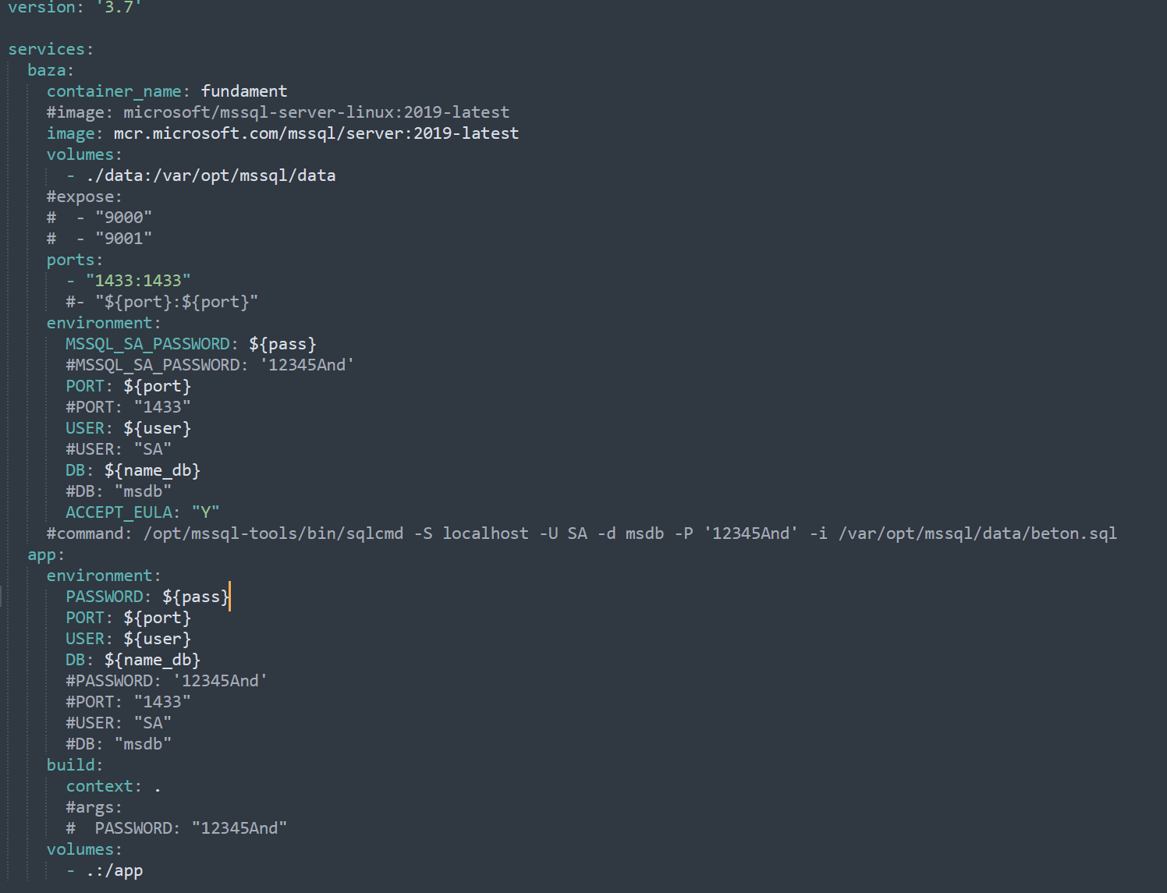

CI/CL:

